График приема граждан
участковыми уполномоченными полиции ОУУПиПДН
Межмуниципального отдела МВД России «Гагаринский»,
(Гагаринский район)

Административный участок № 1  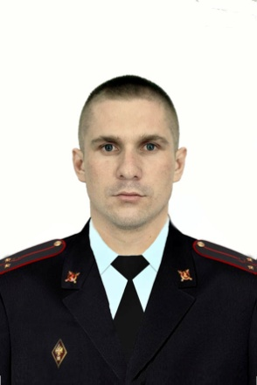  Старший участковый уполномоченный полиции лейтенант полиции  Воробьёв Артём Викторович  служебный номер телефона: 89991590435  адрес электронной почты: avorobev169@mvd.ru | Прием граждан осуществляется по адресу:  г. Гагарин ул. Мичурина д. 4 кабинет № 414  т .3-15-65  участковый пункт полиции по адресу: г. Гагарин, пер. Студенческий, д. 7Б  вторник, четверг:  с 17-00 до 19-00  суббота:  с 15-00 до 16-00
территория обслуживания:
ул. Ленина от дома № 9 до дома № 87 (нечетные номера домов), ул. Герцена от дома № 1/9 до дома № 94, ул. Мичурина от дома № 2 до дома № 60, ул. Генерала Соколова от дома № 2 до дома № 21, ул. Александра Гринкевича дом № 1, пер. Герцена от дома № 1 до дома № 5, Школьный переулок от дома № 2 до дома № 19А, ул. Льва Толстого от дома № 1/21 до дома № 51, пер. Льва Толстого от дома № 2 до дома № 9, ул. Танкистов от дома № 2 до дома № 73, ул. Пушная от дома № 1 до дома № 26, ул. Маяковского от дома № 1 до дома № 33, ул. Набережная Герцена от дома № 4 до дома № 34, ул. Достоевского от дома № 2 до дома № 6, пер. Крупской от дома № 1/43 до дома № 15/38, проезд Крупской от дома № 1 до дома № 8, ул. Базарная дома № 4, 4А, 7, 9, 11, 11А, ул. Гридинского от дома № 1 до дома № 14, ул. Космонавта Пацаева от дома № 1 до дома № 10, ул. Космонавта Беляева от дома № 2 до дома № 11, ул. Советских космонавтов от дома № 4 до дома № 51, ул. Космонавта Комарова от дома № 1 до дома № 36, ул. Космонавта Добровольского от дома № 2 до дома № 27, ул. Космонавта Волкова от дома № 1 до дома № 24, пер. Звездный от дома № 2 до дома № 7, ул. Космонавта Лазарева от дома № 2 до дома № 14, ул. Сосновая от дома № 1 до дома № 10 в том числе ( мясокомбинат Гагарин-Останкино), пер. Студенческий, ул. Новая дома № 14, 16, 30, ул. Циолковского дома № 4, 8, ул. Королева дом № 16, ул. Кирова от дома № 1 до дома № 21, ул. Ломоносова от дома № 1/12 до дома № 32, проезд Станкевича от дома № 1А до дома № 2, ул. Воинов Интернационалистов дом № 22, 30, ул. Румянцева от дома № 20, 22, 24.

Административный участок № 2  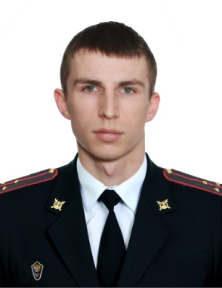  Участковый уполномоченный полиции  старший лейтенант полиции  Кулаковский Вадим Михайлович  служебный номер телефона: 8-999-159-04-39  адрес электронной почты: vkulakovskii4@mvd.ru | Прием граждан осуществляется по адресу:  г. Гагарин ул. Мичурина д. 4 кабинет № 414  т .3-15-65  вторник, четверг:  с 17-00 до 19-00  суббота:  с 15-00 до 16-00
территория обслуживания:
ул. Матросова дома № 1, 3, 6, 7, 8, 9, 10, 11, 12, 15, 16, 17, 18, 19, 20, 21, 22; нечетная сторона улицы Гагарина дома № 21, 23, 25, 27, 27а, 27б, 29, 31, 33, 35, 37, 39, 41, 43, 45, 47, 49, 51, 53, 55, 57, 59, 61, 63, 65, 67, 69, 71, д. 72; четная сторона ул. Ленинградская набережная дома № 4, 6, 8, 10, 12, 14, 16, 18, 19; ул. Петра Алексеева дома № 2, 3, 4, 5, 6, 7, 8, 9, 10, 11, 12, 15, 17; ул. Строителей, дома № 28, 30, 32, 34, 36, 38, 40, 42, 44, 46, 48, 50, 52, 54, 56, 58, 60, 62, 64, 66 (четная сторона домов); ул. Солнцева дома № 3, 5, 18, 20, 22, 29, 30, 31, 32, 34, 36, 37, 38, 39, 40, 41, 42, 43, 49, 51, 53, 55, 57; пер. Глинки дома № 4, 6, 8, 10, 12, 13; пер. Пионерский нечетная сторона домов № 3, 5, 13, 17, 19, 21; ул. 26 Бакинских Комисаров дома № 1, 3, 5а, 7, 9, 11; ул. Ленина дома № 1, 3, 5, 7; ул. Стройотрядовская дома № 2, 4, 6, 8, 10; ул. Смоленская набережная дома № 1, 2, 3, 4, 5, 6, 7, 8, 9, 10, 11, 12, 13, 14, 15, 16, 17, 18, 19.

Административный участок № 3  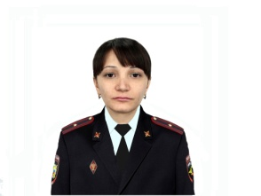  Старший участковый уполномоченный полиции  майор полиции  Гимосян Анна Нориковна  служебный номер телефона: 8-999-159-04-43  адрес электронной почты: agimosian@mvd.ru | Прием граждан осуществляется по адресу:  г. Гагарин ул. Мичурина д. 4 кабинет № 418  т .3-15-65  вторник, четверг:  с 17-00 до 19-00  суббота:  с 15-00 до 16-00
территория обслуживания:
микрорайон Лесной: ул. Мелиоративная дома № 1, 3, 4, 5, 6, 7, 8, 9, 10, 11, 12, 14, 16, 18, 20, 22, 24; пер. Мелиоративный дома № 1, 2, 3, 3а, 4, 5, 6, 7, 8, 9, 10, 11, 11А, 12, 12А, 13, 14, 15, 16, 17; пер. Новый дома № 3, 4, 5, 6, 7, 8, 10, 11, 13, 15, 16, 17, 18, 20, 21, 22, 23; проезд Первомайский дома № 1, 2, 3, 4, 4а, 5, 6, 7, 8; Промышленный проезд дома № 1, 2, 5, 7, 9 стр.1; ул. Первомайская дома № 2, 3, 4, 5, 6, 7, 8, 9, 10, 11, !2, 13, 14, 14а, 14б, 14в, 15, 16, 18, 20, 22, 23, 24, 26, 28, 30, 32, 34, 53, 55, 57; пер. Пушкина дома № 4, 5, 8, 10, 18, 20, 22/35; пер. Первомайский дома № 1, 1а, 1б, 2, 3, 4, 5, 6, 7, 8, 9, 10, 11, 12, 13, 14, 14б, 14в; ул. Заводская дома № 3, 5, 7, 10, 12, 14, 16, 18, 20, 20а, пер. Белорусский дома № 1, 3, 4, 5, 6, 7, 8,9, 11, 13, 15, 17, 19, 23, 29; ул. Строителей дома № 1, 1а, 1б, 1в, 1г, 1д, 3, 3а, 5, 7, 31, 31а, 31б, 37, 45, 47, 49, 51, 53, 55, 57/1, 59/2, 63, 65, 67, 69, 71, 73, 75, 79, 81, 83, 85, 87, 89, 91, 93, 95, 97, 99, 101, 103, 105.

Административный участок № 4  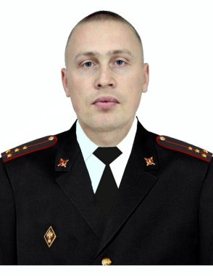  Участковый уполномоченный полиции  капитан полиции  Белов Денис Павлович  служебный номер телефона: 8-999-159-04-47  адрес электронной почты: dbelov@mvd.ru |  | Прием граждан осуществляется по адресу:  г. Гагарин ул. Мичурина д. 4 кабинет № 418  т .3-15-65  участковый пункт полиции по адресу: г. Гагарин, пер. Студенческий, д. 7Б  вторник, четверг:  с 17-00 до 19-00  суббота:  с 15-00 до 16-00
территория обслуживания:
четная сторона ул. Ленина дома № 6, 8, 10, 12, 14, 16, 18, 20, 22, 24, 26, 28, 30, 32, 34, 36, 38, 40, 42, 44, 46, 40, 52, 54; ул. Советская включая АЗС № 79, дома № 1, 3, 4, 5, 6/1, 7, 8, 9, 10, 11, 12, 13, 13А, 14, 15, 16, 17, 18, 19, 20, 21, 22, 23, 24, 26, 27, 28, 29, 30, 31, 32, 33, 34, 35, 36, 37, 38, 39, 40, 41, 42, 43, 44, 45, 46, 47, 48, 49, 50, 51, 52, 53, 54, 55, 56, 57, 57А, 58, 59, 60, 61, 62, 64, 65, 66, 67, 68, 69, 70, 71, 71Б, 72, 74, 76, 78, 80, 82, 84, 86, 88, 90, 92, 96; ул. Пролетарская дома № 1, 2, 3, 4, 5, 6, 7, 9, 9а, 8, 11, 12, 10, 13, 15, 16, 17, 18, 19, 30, 32, 36, 38, 21, 21А, 23, 42Б, 25, 27, 29, 31, 33, 35, 44, 42; ул. Красноармейская дома № 1, 2, 3, 4, 5, 6, 7, 8, 9, 10, 11, 11А, 11Б, 12, 13, 14, 14А, 13А, 15, 17, 19, 16, 18, 19, 20, 21, 22, 23, 24, 25, 26, 27, 28, 29, 30, 31, 32, 33, 34, 35, 36, 38, 40, 42, 44, 46, 48, 48А, 49, 51, 52А, 53, 55, 56, 57, 58, 59, 60, 62, 63, 64, 68, 70, 71, 72, 74, 76, 75, 77, 79, 86, 81, 83, 85, 87, 89, 102, 91, 93, 97, 99, 105А, 101, 82, 84, 108, 103, 11, 115; ул. Гжатская дома № 1, 2, 3, 3А, 4, 5, 6, 7, 8, 9, 10, 11, 12, 13, 14, 15, 16, 17, 18, 19, 20, 21, 22, 23, 24, 25, 26, 28, 30, 31, 34, 35, 36, 37, 38, 39, 40, 41, 42, 43, 45, 47, 48, 49, 50, 51,53, 54, 55, 56, 57, 58, 59, 60, 61, 62, 63, 64, 65, 66, 67, 68, 70, 71, 72, 74, 76, 78, 80, 81, 82, 83, 88, 89, 90, 91, 92, 93, 94, 95, 96, 98; ул. Свердлова дома № 3, 5, 7, 9, 11, 22, 25, 24, 26, 28, 33, 30, 32, 37, 34, 39, 36, 41, 38, 43, 40, 45, 47, 42, 49, 44, 51, 46, 53, 48, 55, 50, 57, 59, 52, 54, 56, 58, 60, 62, 64, 65, 66, 66а, 68, 69, 70, 71, 72, 73, 74, 75, 76, 77, 78, 79, 90, 88; ул. Советская набережная дома № 2, 4, 5, 6, 7, 8, 9, 10, 11, 12, 13, 14, 15, 16, 17, 18, 19, 20, 21, 22, 23, 24, 25, 26, 27, 28, 29, 30, 31, 32, 33, 69, 68, 34, 35, 36, 37, 66, 38, 39, 40, 41, 42, 64, 63, 62, 43, 44, 45, 46, 47, 48, 49, 50, 51, 51а, 52, 53, 54, 56А, 55, 57, 58; пер. Советский дома № 1, 2, 3, 6, 8, 10, 10а, 11, 13, 14, 13а, 15, 15а, 18, 20, 22, 24, 27, 29, 30, 32, 31, 33, 34, 35, 36, 37, 38, 39, 41, 47; пер. Кутузова дома № 1, 2, 3, 5, 6, 7, 8, 9, 10, 11; ул. Луговая дома № 2, 10, 12, 21, 22, 23, 24, 25, 26, 27, 29, 30; пер. Каплунова дома № 1, 2, 4; проезд СХТдома № 2, 4, 5, 6, 7, 8, 9, 10; пер. Цыпкина дома № 3, 5, 7, 9; ул. Цыпкина дома № 1, 2, 3, 4, 5, 6, 7, 8, 9, 10, 11, 12, 13, 14, 15; ул. Комсомольская дома № 3, 4, 5, 6, 7, 8, 9, 10, 11, 12,14, 16, 18, 20, 22, 24; пер. Конный дома № 1, 2, 2а, 3, 4, 5, 6, 7, 8, 10, 12; четная сторона по ул. Садовая дома № 2, 4, 6, 8, 10, 12, 14, 16, четная сторона по ул. Заречная дома № 4, 6, 8; 174 км. ж.д. будка; микрорайон Труфаны.

Административный участок № 5  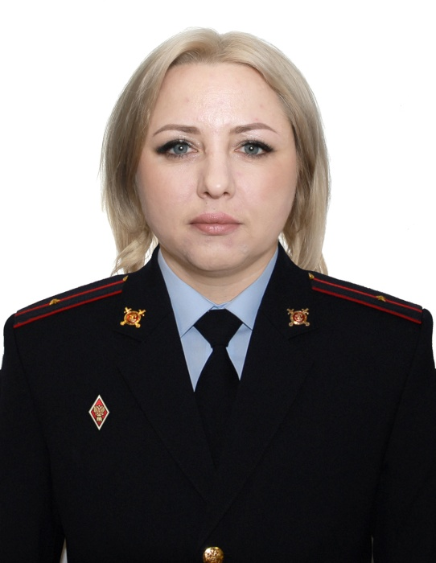  Участковый уполномоченный полиции  младший лейтенант полиции  Анищенкова Анна Юрьевна  служебный номер телефона: 8-999-159-04-42  адрес электронной почты:  aanishchenkova@mvd.ru | Прием граждан осуществляется по адресу:  г. Гагарин ул. Мичурина д. 4 кабинет № 417  т .3-15-65  участковый пункт полиции по адресу: г. Гагарин, пер. Студенческий, д. 7Б  вторник, четверг:  с 17-00 до 19-00  суббота:  с 15-00 до 16-00
территория обслуживания:
ул. Строителей дома № 74, 74А, 74Б, 76, 78, 80, 82, 84, 86, 88, 153Б, 155, 157А, 159А, 167, 159, 173, 167А, 161, 161А, 163, 163А, 165, 165А, проезд Воинский дома № 1, 2, 4, 6, ул. Молодежная дома № 1, 2, 3, 4, 6, 8, 10, 11, пер. Пионерский дома № 12, 14, 16 четная сторона по ул. Гагарина дома № 69, 71, 73, 74А, 75, 76, 77, 78, 79, 78А, 80, 80А, 81, 83, 85, 82, 84, 87, 86, 86А, 88, 89, 91, 94, 95, 96, 96А, 100, 100А, 114, 118, 120, 122, ул. Ленинградская набережная дома № 26, 27, 28, 29, 30, 31, 32, 33, 34, пер. Хлебный дома № 2, 4, 8, 7, 9, 11, 13, 5, 15, 3, 17, 12, 10, ул. Новая дома № 1, 3, 5, 6, 8, 9, 11, 12, 13, 14, 16, 30, ООО «Эггер Древпродукт Гагарин, Классен РУС, микрорайон Льнозавода.

Административный участок № 6  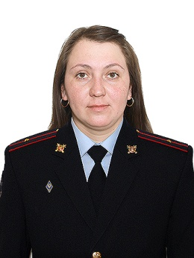  Участковый уполномоченный полиции  младший лейтенант полиции  Кириенкова Олеся Васильевна  служебный номер телефона: нет  адрес электронной почты: нет | Прием граждан осуществляется по адресу:  г. Гагарин ул. Мичурина д. 4 кабинет № 418  т .3-15-65  вторник, четверг:  с 17-00 до 19-00  суббота:  с 15-00 до 16-00
территория обслуживания:
четная сторона ул. Строителей дома № 4, 6, 8, 10, 12, 14, 16, 18, 20, 22, 24; ул. Бахтина № 1, 2, 3, 4, 5, 6, 7, 8, 9, 10, 10а, 11, 12, 13; ул. Гагарина дома № 1, 2, 3, 4, 5, 6, 6в, 7, 8, 9, 10/1, 10/2, 10/3, 11, 13, 14, 16, 16а, 17, 20, 21, 23, 24, 25, 26, 27; ул. Смоленская набережная дома № 20, 22, 24, 26, 28, 30, 32, 34, 36, 38, 40, 42, 44, 46, 48, 50, 52, 54, 56, 58, 60, 62, 64, 66, 68; пер. Нефтебаза дома № 2; ул. 50 лет ВЛКСМ дома № 2, 3, 4, 6, 8, 10, 11, 12, 13, 14, 15, 17, 18, 19, 20, 21, 22, 27, 29; ЦПК и О им. Солнцева, ул. Стройотрядовская дом № 5.

Административный участок № 7  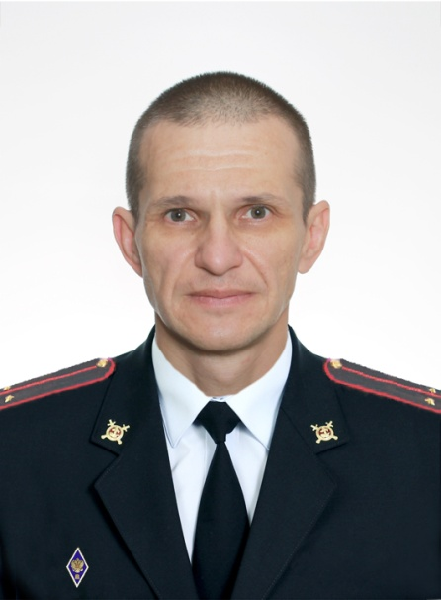  Участковый уполномоченный полиции  младший лейтенант полиции  Елисеев Иван Иванович  служебный номер телефона: 8-999-159-04-37  адрес электронной почты: ieliseev19@mvd.ru | Прием граждан осуществляется по адресу:  г. Гагарин ул. Мичурина д. 4 кабинет № 412  т .3-15-65  вторник, четверг:  с 17-00 до 19-00  суббота:  с 15-00 до 16-00
территория обслуживания:
ул. Можайская дома № 1, 1а, 3, 4, 5, 6, 7, 8, 9, 10, 11, 12, 13, 14, 15, 16, 17, 18, 19, 20, 21, 24, 25, 26, 27, 28, 29, 30, 31, 32, 33, 34, 35, 36, 37, 38, 39, 40, 41, 42, 43, 44, 45, 46, 48, 50, 52, 54; ул. Петра Первого дома № 3, 4, 5, 6, 7, 8, 9, 10, 11, 13, 14, 15, 16, 17, 20, 23, 24, 27, 29, 30, 31, 35, 38, 40; ул. Смоленская дома № 2, 3, 4, 5, 6, 7, 8, 9, 10, 11, 12, 13, 14, 15, 16, 17, 18, 19, 20, 21, 22, 23, 24, 25, 26, 27, 28, 29, 30, 31, 32, 33, 34, 35, 36, 36а, 36б, 35в, 36г, 36д, 38, 38б, 39, 41, 43, 44, 45, 46, 47, 49, 50, 51, 52, 53, 55, 56, 57, 59, 61, 63, 67, 69, 71; пер. Смоленский дома № 1, 2, 4, 5, 6, 7, 8, 9, 10, 11, 12, 13; ул. Волкова дома № 1, 2, 3, 4, 5, 6, 7, 8, 9, 10, 11, 12, 13, 14, 15, 16, 17, 18, 19, 20, 21, 22, 23, 24, 25, 26, 27, 28, 29, 30, 31, 32 ,33, 34, 35, 36, 37, 38, 39, 40, 43; ул. Урицкого дома № 3, 4, 5, 6, 7, 8, 9, 10, 11, 12, 13, 14, 15, 16, 17, 18, 20; ул. Гвардейская дома № 3, 4, 5, 6, 7, 8, 9, 10, 11, 12, 13, 15, 17, 19, 23; ул. Хвойная дома № 2, 4, 5, 6, 8, 9, 10; ул. Партизанская дома № 2, 3, 4, 5, 6, 10, 12, 15; ул. Калужская дома № 1, 2, 3, 5, 7, 8, 9, 10, 11, 12; ул. Раевского дома № 1, 3, 19; ул. Железнодорожная дома № 1, 2, 3, 4, 5, 6, 7, 8, 9, 10, 14, 18, 18а, 19, ул. Денисенкова дома № 1; ул. Пржевальского дома № 3, 4, 5, 6, 7, 9, 10, 11, 12, 13, 14, 15, 16, 17, 18, 19, 19а; ул. Академика Тихонова дома № 4, 6, 12; ул. Светлая дома № 2, 3, 5; ул. Игоря Сорнева дома № 1, 2; ул. Дениса Давыдова дома № 1, 3, 5, 7;

Административный участок № 8  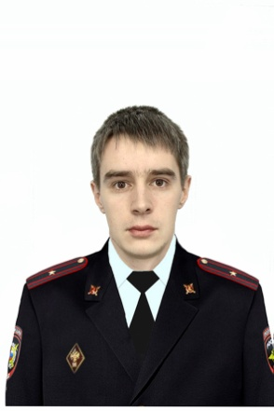  Старший участковый уполномоченный полиции  майор полиции  Никитин Игорь Владиславович  служебный номер телефона: 8-999-159-04-41  адрес электронной почты: inikitin28@mvd.ru | Прием граждан осуществляется по адресу:  г. Гагарин ул. Мичурина д. 4 кабинет № 414  Прием осуществляется согласно ежемесячного графика расположенного в администрациях сельских поселений  вторник, четверг:  с 17-00 до 19-00  суббота:  с 15-00 до 16-00
территория обслуживания:
д. Акатово, д. Андроново, д. Барышово, д. Воробьево, д. Долгое, д. Дубинино, д. Дурово, д. Жабино, д. Запрудня, д. Заречье, д. Зубково, д. Ивашково, д. Колесники, д. Курьяново, д. Лескино, д. Пальки, д. Пышково, д. Рыльково, д. Ашково, д. Болычево, д. Горлово, д. Гульцово, д. Замошки, д. Кормино, д. Мясоедово, д. Плеханово, д. Подсельево, д. Поличня, д. Прохочево, Свищево, д. Стопчище, д. Тетери, д. Трубино, д. Черногубцево, д. Шарапово, д. Шилово, с. Самуйлово, д. Аликсияновка, д. Аржаники, д. Барсуки, д. Боршуково, д. Всходово, д. Конобеево, д. Костино, д. Павлово, д. Петушки, д. Твердуново, д. Тетеревлево, д. Клушино, д. Битюково, д. Борняки, д. Буриново, д. Городок, д. Долгое, д. Зикеево, д. Козлаково, д. Козловка, д. Мармолино, д. Никольск, д. Осинки, д. Паново, д. Пески, д. Полозово, д. Холопьево, д. Юрино, д. Юханово, д.. Ярыжки.
(территория бывших Акатовского, Ашковского, Самуйловского и Гагаринского сельских поселений)

Административный участок № 9  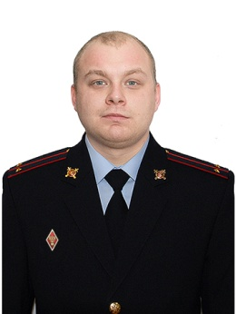  Участковый уполномоченный полиции  лейтенант полиции  Ахунов Иакей Тимурович  служебный номер телефона: 89991590436  адрес электронной почты: iakhunov6@mvd.ru | Прием граждан осуществляется по адресу:  г. Гагарин ул. Мичурина д. 4 кабинет № 412  Участковый пункт полиции № 2  Смоленская область, Гагаринский район, с. Карманово, ул. Советская, д. 42- а  Прием осуществляется согласно ежемесячного графика расположенного на входе в участковый пункт полиции  вторник, четверг:  с 17-00 до 19-00  суббота:  с 15-00 до 16-00
территория обслуживания:
д. Родоманово, д. Аббакумово, д.Большие Подъелки, д. Ивино, д. Игурово, д. Кичигино, д. Ляпино, д. Мелихово, д. Прозорово, д. Станки, д. Степаники, д. Филиппово, с. Пречистое, д. Высокое, д. Данильцево, д. Дубровка, д. Завидово, д. Заточино, д. Златоустово, д. Извозки, д. Куклинка, д. Куршево, д. Липцы, д. Логачиха, д. Малое Токорево, д. Мануилово, д. Подвязье, д. Пырнево, д. Руготино, д. Ельня, д. Вишенка, д. Выродово, д. Гладкое, д. Двоешки, д. Дубинино, д. Лебедки, д. Мякотино, д. Раменка, Решетниково, д. Сабурово, д. Хреновая
с.Карманово, д. Барсуки, д. Благодатное, д. Власьево, д. Выкопань, д. Голомаздово, д. Котиково, д. Орехово, д. Петрищево. д. Пудыши, д. Ругатино, д. Староселье, д. Чуйково.
(территория бывших Родомановского, Пречистенского, Ельнинского и Кармановского сельских поселений)

Административный участок № 10  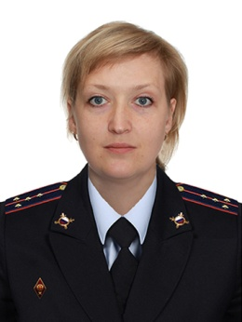  Участковый уполномоченный полиции  капитан полиции  Гаспарян Дарья Николаевна  служебный номер телефона: 8-999-159-04-38  адрес электронной почты: dgasparian@mvd.ru | Прием граждан осуществляется по адресу:  г. Гагарин ул. Мичурина д. 4 кабинет № 416  Прием осуществляется согласно ежемесячного согласно графика расположенного в администрациях сельских поселений  вторник, четверг:  с 17-00 до 19-00  суббота:  с 15-00 до 16-00
территория обслуживания:
д. Никольское, д. Алексеевка, д. Василево, д. Дорожно Ремонтный Пункт, д. Кобылкино,
д. Кожино, д. Колокольня, д. Костивцы, д. Мишино, д. Новая Слобода, д. Петрицово,
д. Подвязье, д. Рождество, д. д. Саматы, д. Сельцо, д. Старая Слобода, д. Сверчково,
д. Шастово, д. Мальцево, д. Батюшково, д. Будаево, д. Величково, д. Ветцы, д. Дитятино,
д. Колесники, д. Кузнечики, д. Рябцево, д. Самково, д. Покров, д. Аленкино, д. Андреевка,
д. Бочкари, д. Вешки, д. Гостевое, д. Добрый Ручей, д. Еременское, д. Каменка, д. Клушенка, д. Ломки, д. Макеевское, д. Машино, д. Митенка, д. Молоченево, д.Московка, д. Плешково, д. Поповка, д. Потапово, д. Прудня, д. Родионово, д. Скалябино, д. Слобода, д. Слобода, д. Станки, д. Старики, д. Сторожевое, д.Струя, д. Тращеево, д. Холопово, д. Щипори, д. Ширяйкино.
(территория бывших Никольского, Мальцевского, Токаревского, Покровского сельских поселений)

Административный участок № 11  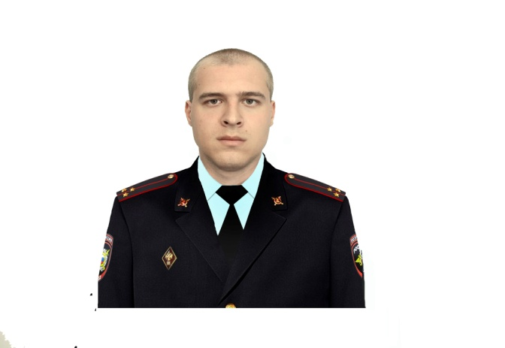  Участковый уполномоченный полиции  старший лейтенант полиции  Данилов Роман Сергеевич  служебный номер телефона: 89991590434  адрес электронной почты: rdanilov13@mvd.ru | Прием граждан осуществляется по адресу:  г. Гагарин ул. Мичурина д. 4 кабинет № 416  т .3-15-65  Прием осуществляется согласно ежемесячного согласно графика расположенного в администрациях сельских поселений  вторник, четверг:  с 17-00 до 19-00  суббота:  с 15-00 до 16-00
территория обслуживания:
с. Серго-Ивановское, д. Арменево, д. Беливцы,, д. Васильевское, д. Вятское, д. Ларино, д. Мамоново, д. Мостище, д. Первитино, д. Петрыкино, д. Порубино, д.Телятовка, д. Тюлино, д. Щиголево, с. Баскаково, д. Брылево, д. Веригино, д.Дубровка, д. Ильино, д. Мостище, д. Новинское, д.Новое Село, д. Плоское, д. Старое, д. Ширяиха, д. Потапово, д. Амшарево, д. Анисово, д. Арденево, д. Стахово, д. Белкино, д. Бурцево, д. Василисино, д. Вежное, д. Зайцево, д. Красицы, д. Курово, д. Ломки, д. Семешкино.
(территория бывших Серго - Ивановского, Баскаковского и Потаповского сельских поселений)

